**Полиядерные комплексы переходных металлов на основе замещённых гидробензамидов**

***Струнин Д.Д.,1,2 Никовский И.А.,2 Нелюбина Ю.В.2***

*Студент, 4 курс специалитета*

*1Московский государственный университет имени М.В. Ломоносова,*

*химический факультет, Москва, Россия*

*2Институт элементорганических соединений имени А.Н. Несмеянова Российской академии наук, Москва, Россия*

*E-mail:* [*strunin02@yandex.ru*](mailto:strunin02@yandex.ru)

Разработка молекулярных систем, способных к внутримолекулярному переносу электрона, лежит в основе передовых концепций создания устройств сверхплотного хранения информации, молекулярных переключателей и других материалов [1]. Примером таких систем являются комплексы переходных металлов (в том числе полиядерные), содержащие не менее двух окислительно-восстановительных центров, которые связаны мостиком, благодаря чему становится возможным перенос электрона лиганда на металл. Подобные комплексные способны проявлять свойства молекулярного магнита ферромагнитные/антиферромагнитные взаимодействия, а также быть молекулярными переключателями за счет возможного спинового перехода в случае использования металлов 3d4-3d7 электронной конфигурации, что в целом создаст в данной системе несколько магнитных состояний, между которыми можно будет управлять за счёт явления спинового перехода.

В нашей работе был синтезирован гидробензамидный лиганд **L** N2O3 типа, способный связывать два иона переходного металла (например, Mn2+ и/или Mn3+схема 1), образуя биядерные комплексы с реализацией скорпионатной геометрии (Схема 1).

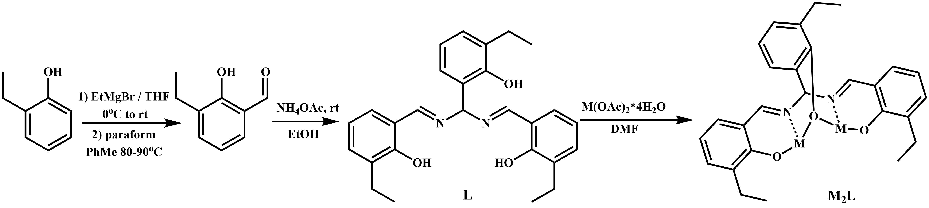

Схема 1. Синтез комплекса биядерного комплекса M2L.

Полученные биядерные комплексы были охарактеризованы методом рентгеноструктурного анализа, циклической вольтамперометрии и магнитометрии. Структура полученных кристаллов включает в себя не только молекулы комплекса **M2L**, но и кластеры ацетата марганца (Mn6(OAc)9DMF4), что позволяет регулировать магнитные свойства полученного кристаллического материала. Подобный подход можно реализовать для комплексов родственной геометрии.

**Литература**

1. Senthil Kumar, K. Ruben, M. Emerging Trends in Spin Crossover (SCO) Based Functional Materials and Devices // Coord. Chem. Rev. 2017. Vol. 346. P. 176–205.

2. Tezgerevska T.; Alley K.G.; Boskovic C. Valence Tautomerism in Metal Complexes: Stimu448 lated and Reversible Intramolecular Electron Transfer between Metal Centers and Organic Ligands // Coord. Chem. Rev. 2014. Vol. 268. P. 23–40.

3. Rajput A.; Sharma, A.K. Barman, S.K.; Saha A.; Mukherjee R. Valence Tautomerism and Delocalization in Transition Metal Complexes of O-Amidophenolates and Other Redox-Active Ligands // Coord. Chem. Rev. 2020. Vol. 414. P. 213–240.